CLASE 2 Eraso

El **contador de programa** contiene la dirección en memoria RAM de la próxima instrucción que voy a ejecutar y el **registro de instrucción** es el que contiene la última instrucción que ejecute. En otras palabras, marco la última instrucción que hice y la que tengo que hacer, de esa forma es mucho más fácil cual tengo que hacer si me olvide.

Conjunto residente,

BCP (tabla), bloque de control de procesos contiene una entrada por cada uno de los procesos que este cargado en el sistema para ejecutar o ya ejecutados donde almacena información. Este contiene, el contador de programa, información de auditoria, si ese programa tiene ciertos privilegios, cuánto tiempo lleva ejecutada una acción. Sirve para guardar en qué estado quedo el programa, o en qué estado esta, ósea en qué orden estaba, guardamos el registro de programa

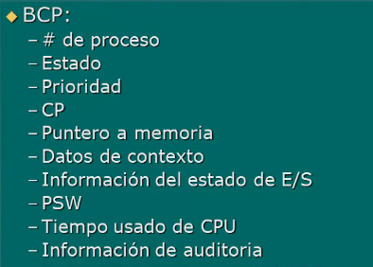

CLASE 3 Eraso

**Modelo de 2 estados**, estoy en ejecución o no estoy en ejecución. Eran las primeras 2 computadoras que habían muy pocas en usa, sacaba una cinta, viajaba miles de km hacia otra computadora y asi. Mientras procesaba no podía hacer otra cosa. No podía hacer paintem (hacer operaciones de distintos procesos en instancias de hardware distintas, ósea simular operaciones paralelas en un solo procesador).

**Modelo de 5 estados**

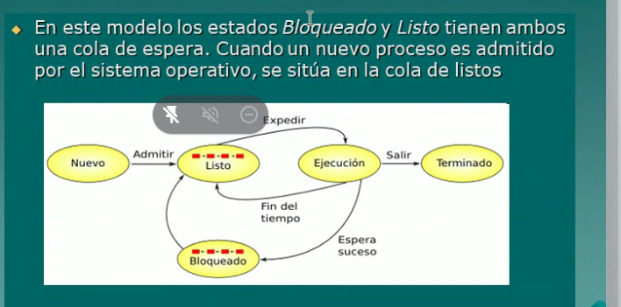

Para cargar un nuevo proceso, necesito tener memoria RAM libre, ósea primero consulto si tengo RAM disponibles antes de asignar un id de proceso y designar porción de la memoria RAM.

El sistema operativo es equitativo con los procesos, ósea da la misma cantidad de RAM para x proceso sin importar cuál es. Gracias a esto es multitarea

Estar en la cola de listo (lista de procesos, ya tiene todo cargado, pero estanos esperando que el cpu tenga un ratito libre para poder trabajar) es que ya tengo todos los procesos que necesito ya están cargados en la memoria RAM, el sistema operativo elige quien tiene prioridad y el orden, copia los registros de la bcp al registro del procesador y el cpu puede empezar a hacer ejecución (tiene 3 opciones, ver gráfico) de las instrucciones.

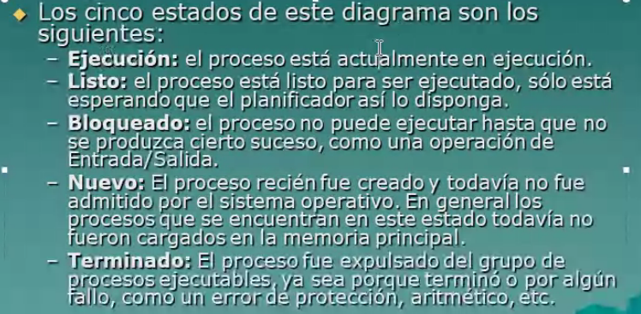

Nuevo y terminado esta en disco, bloqueado y listo en ram y ejecución en procesador

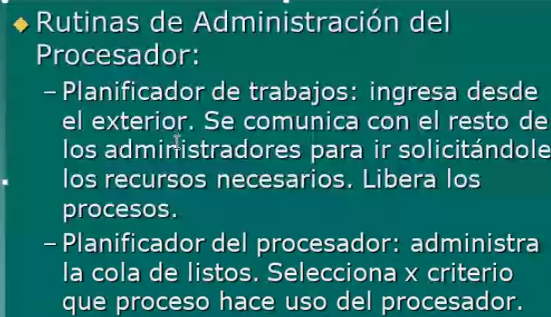

El planificado de trabajos actua en la parte de admitir, pdidiendo un espacio de memoria ram para poder ir cargando la informacion, datos, instrucciones

El planificador de procesador define a quien le toca siguiente, la famosa prioridad de la embarazada en el supermercado,

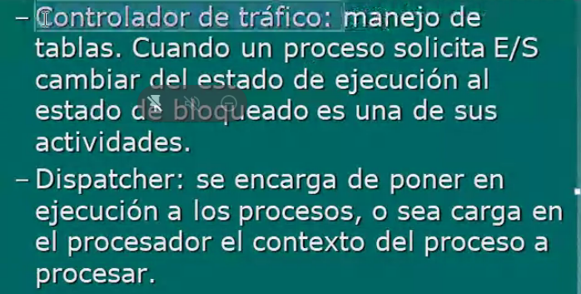

El controlador de trafico se encarga de la tabla bcp

Modelo de 7 estados

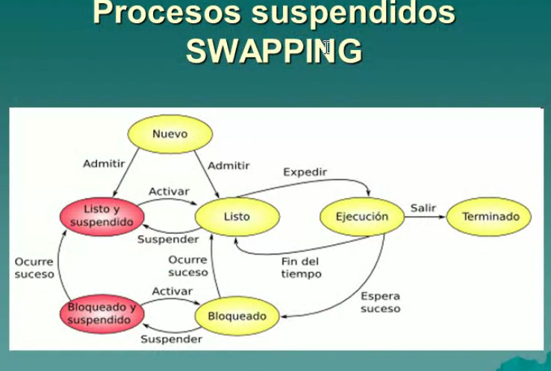

Swapping es alternar los procesos entre la memoria RAM y el disco (memoria virtual)

Lo que está en rojo se almacena en memoria virtual (disco)

El sistema operativo apenas arranca toma las primeras direcciones y más fáciles del disco para usarlo de memoria ram, la siguientes son de memoria virtual así las tengo cerca.

CLASE 3 García

**Tiempo de ejecución de un proceso** es el tiempo que demora desde el inicio hasta el fin de un programa [n], es tiempo de ejecución X / tiempo de ejecución Y

**Rendimiento,** es la inversa del tiempo de ejecución, ósea mientras menos tiempo me lleve hacer un programa, más programas voy a poder ejecutar en un determinado tiempo.

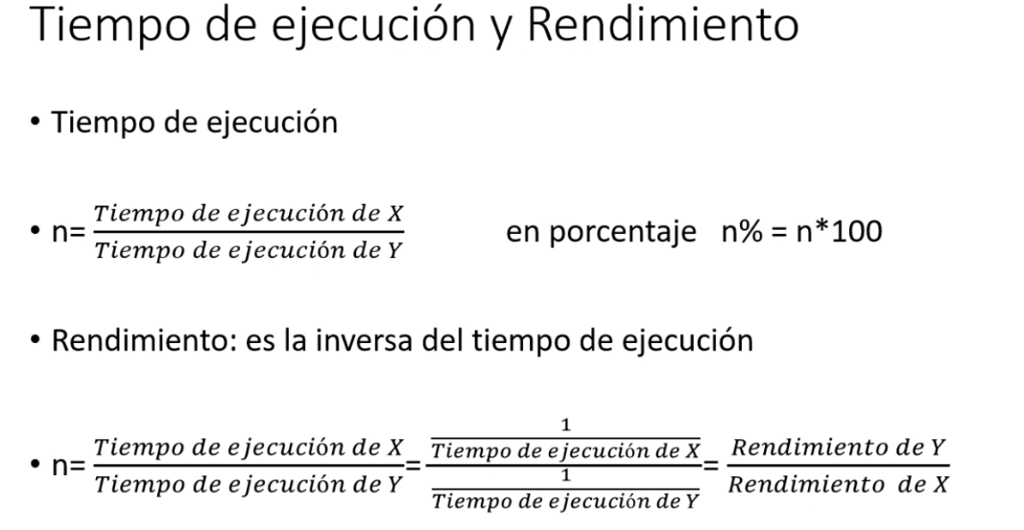

**Ley de Andahl**

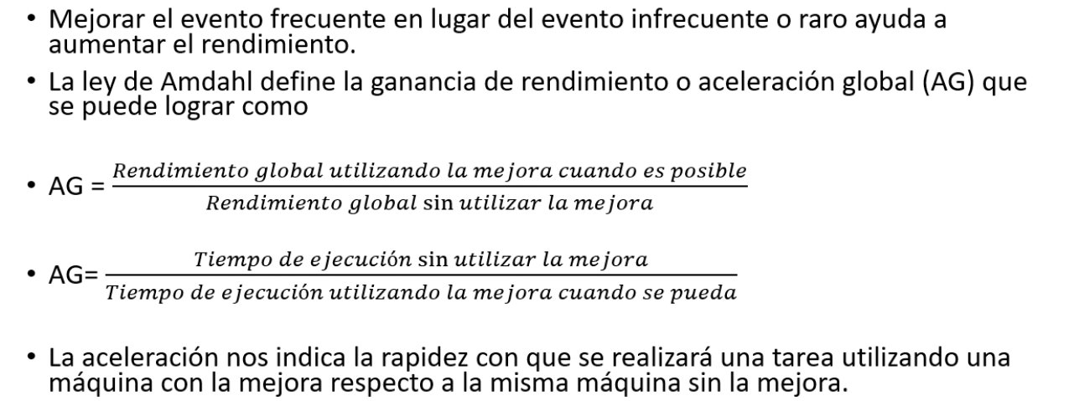

Si cambio el tanque de nafta a un auto viejo no significa que va a andar mejor, solo como mucho llego más mejor, no más rápido ni más seguro

Mejorar el lugar frecuente ayuda a mejor el rendimiento, pero si mejorar algo raro o infrecuente no voy a mejor el rendimiento. Ósea voy a ganar rendimiento o aceleración global.

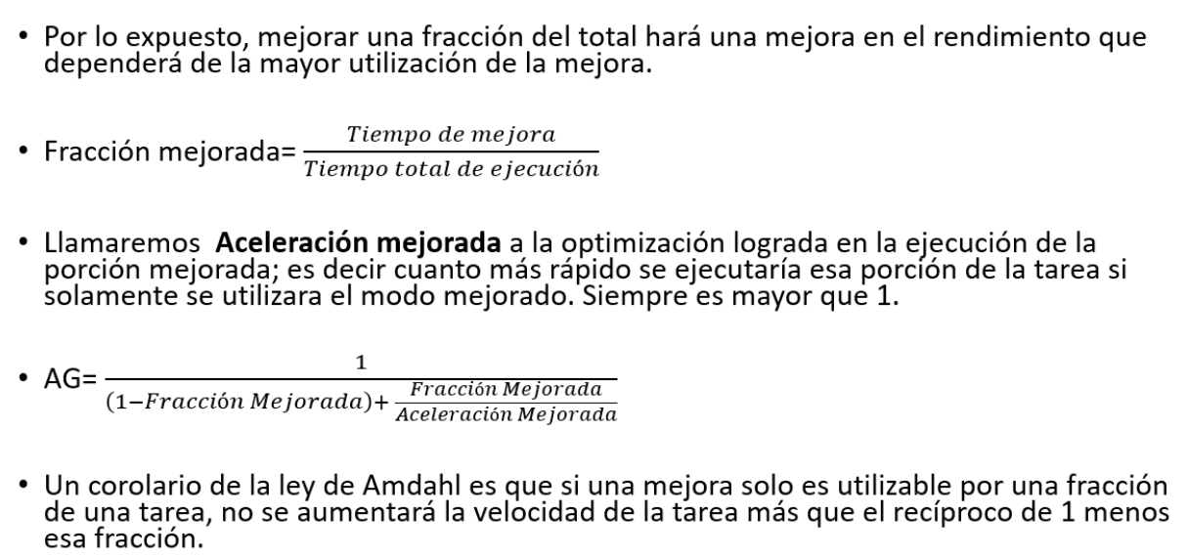

Aceleración mejorada es la optimizada lograda en la ejecución de la porción mejorada, es decir, cuanto mejore la fracción a la que estoy apuntando o cuanto es lo que estimo a cuanto puedo llegar a mejorar esa fracción.

Acá vemos si nos conviene invertir tiempo y plata, para ver si logro hacer más rápido el sistema. Por ejemplo, si puedo mejorar una acceso a memoria que me cuesta 3 veces el costo de una máquina para que solo mejore un 0,5%. Pero si solo me cuesta un 10% de la máquina, ya tiene más sentido.

**Rendimiento del CPU**

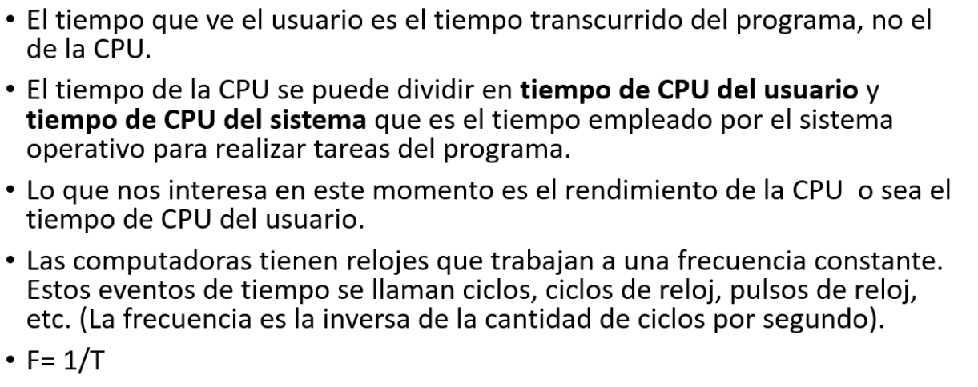

No siempre el CPU está siendo usado por el usuario, sino por el sistema operativo para x función. Por lo general, todos los sistemas informáticos (pc) tienen un reloj (es un generador de pulsos que genera en un segundo, la inversa de esos pulsos es la frecuencia del procesador. Ósea me está diciendo que cuantas cosas puedo hacer o cuanto pulsos puedo generar en un segundo) que esta

**La frecuencia** es la inversa del tiempo que demora en generar un pulso, ósea la frecuencia es la cantidad de ciclos que puede hacer por segundo. ERROR EN LA FOTO

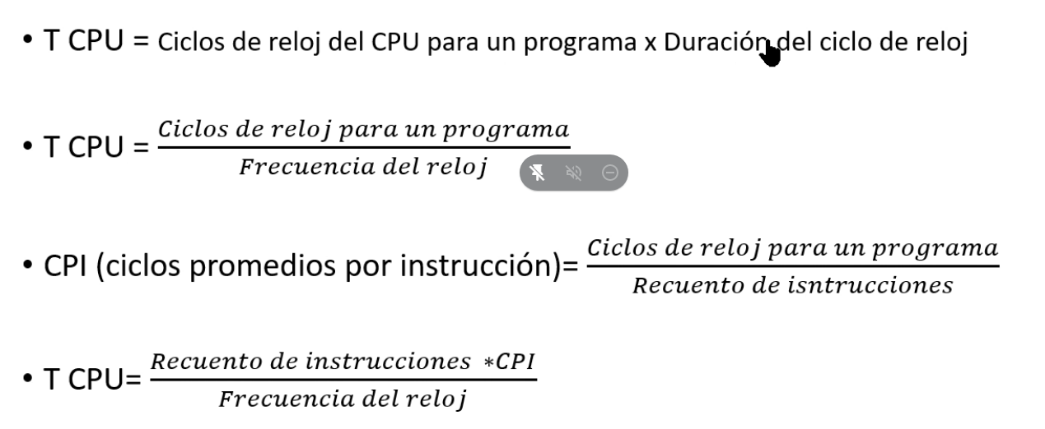

**Benchmark,** es una técnica utilizada para medir el rendimiento de un sistema o uno de sus componentes, también se puede entender como una prueba de rendimiento es el resultado de la ejecución de un programa informático o un conjunto de programas en una máquina, con el objetivo de estimar el rendimiento de un elemento concreto y poder comprar los resultados con máquinas similares

Listado de benchamark, crystalmark,ciusbet,dhrysone,icomp,linpack, cpuzetc.

Clase 4 Eraso (8/9)

**Unidad de ejecución**, es la unidad minina de tiempo donde un procesador se puede estar ejecutando, pero es para representarlo de manera física o en papel. Obvio que so depende del procesador.

Los procesos alteran entre procesos de salida y procesos de entrada.

**FIFO:** primero en entrar, primero en salir. Fila. Se los va ateniendo a medida que lleguen, no hay prioridad, ya sea antes del listo o cuando ya está en el listo. Luego del estado de bloqueado va a ir a la cola de listo y si no entro primero mantendrá el orden en el que acaba de entrar.

La segunda política, se denomina más corto primero, se ejecuta el más rápido primero. Si entra un proceso muy largo pero todo el tiempo entran procesos más chicos, nunca tiendo al largo, eso se llama aninision. Ósea nunca atiendo al proceso largo.

La tercera, es más corto primero con desalojo, si llega un proceso más corto cuando uno largo está en ejecución, saca al largo y pone al corto. Cuando termina el corto mando devuelta el largo.

Por cada estado es necesario actualizar la BCP.

**Memoria Cache**, es donde se almacena la información que es usada frecuentemente por el sistema operativo. Se usa para amortiguar la diferencia de velocidad, asi el procesador sigue funcionando y no esta oscioso, esto repercute en menor tiempo.